酒店管理系统

产品需求规格说明书

小组成员：040930524 邵潇栋

040930515 朱浩

040930521 段晋

040930525 许宏恩

报告作者：040930524 邵潇栋

指导老师：钱巨

完成日期：2012/09/25

目录

1文档介绍 2

1.1文档目的 2

1.2文档范围 3

1.3读者对象 3

2产品概述 3

2.1产品介绍 3

2.2产品面向的用户群 3

2.3产品中的角色 3

3产品的功能性需求 4

3.1功能性需求分类 4

4用户模块 4

4.1用户登录 4

4.2修改密码 5

4.3用户退出 6

5房态模块 7

5.1查看所有房间的房态 7

5.2查看各类房态信息 7

5.3手动修改房态 8

6预订模块 9

6.1预订房间 9

6.2手动取消预订 10

6.3自动取消预订 11

7接待模块 12

7.1入住登记 12

8报表模块 13

8.1生成营业日报表 13

8.2生成营业月报表 14

9.产品的非功能性需求 15

9.1对性能的需求 15

9.2运行环境需求 15

10需求建模与分析报告 15

# 1文档介绍

## 1.1文档目的

关于“酒店管理系统”项目的需求规格说明书。

## 1.2文档范围

有关项目的需求说明

## 1.3读者对象

项目开发小组的小组成员

# 2产品概述

## 2.1产品介绍

本产品用于管理酒店日常业务，包括当前房态观测，接待，预订房间，以及记录业务报表等功能，为酒店提供简洁的管理服务。

## 2.2产品面向的用户群

本产品面向中小型酒店、宾馆等

## 2.3产品中的角色

|  |  |
| --- | --- |
| 角色名称 | 职责描述 |
| 管理人员 | 日常接待、收银、打印报表等 |

# 3产品的功能性需求

## 3.1功能性需求分类

|  |  |  |
| --- | --- | --- |
| **模块** | **子功能** | **功能描述** |
| 用户模块 | 1.1用户登录 | 用户在登录界面输入用户名和密码登录软件 |
| 1.2修改密码 | 修改当前已经登录的用户的密码 |
| 1.3退出用户 | 用户退出软件，并关闭软件 |
| 房态模块 | 2.1查看所有房间的房态 | 查看酒店当前所有房间的房态 |
| 2.2查看相关单位的房态 | 查看酒店各类的房态 |
| 2.3手动修改房态 | 手动修改选定房间的房态 |
| 预订模块 | 3.1预订房间 | 根据旅客需要，预订所需房间 |
| 3.2手动取消预订 | 根据旅客要求，取消预订房间 |
| 3.3自动取消预订 | 到达预订时间仍未入住，则取消预订信息 |
| 接待模块 | 4.1入住登记 | 旅客入住酒店时登记入住信息 |
| 4.2退房 | 旅客退房 |
| 4.3续房 | 旅客在房间到期前续房 |
| 报表模块 | 5.1生成营业日收银报表 | 生成选定的营业日的收银报表 |
| 5.2生成营业月收银报表 | 生成选定的营业月的收银报表 |

# 4用户模块

## 4.1用户登录

描述

|  |  |
| --- | --- |
| 名称 | 用户登录 |
| 标识符 |  |
| 功能描述 | 用户在登录界面输入用户名和密码登录软件 |
| 前置条件 | 用户在登录界面 |
| 后置条件 | 无 |

#### 4.1.1用户登录基本流分析

|  |  |
| --- | --- |
| 输入序列 | 用户的用户名和密码 |
| 事件流描述 | 1. 用户键入用户名和密码 2. 点击登录按钮 |
| 输出 | 1、信息：登录中  2、从登录界面转入软件初始界面 |
| 补充说明 | 无 |

## 4.2修改密码

描述

|  |  |
| --- | --- |
| 名称 | 修改密码 |
| 标识符 |  |
| 功能描述 | 修改当前已经登录的用户的密码 |
| 前置条件 | 用户已经登录软件 |
| 后置条件 | 无 |

#### 4.2.1修改密码基本流分析

|  |  |
| --- | --- |
| 输入序列 | 旧密码和新密码以及新密码确认 |
| 事件流描述 | 1. 用户键入旧密码和新密码以及新密码确认   2、 点击修改按钮 |
| 输出 | 1、 信息：修改成功  2、 从密码修改界面转入软件初始界面 |
| 补充说明 | 无 |

## 4.3用户退出

描述

|  |  |
| --- | --- |
| 名称 | 用户退出 |
| 标识符 |  |
| 功能描述 | 用户退出软件，并关闭软件 |
| 前置条件 | 用户已经登录到软件 |
| 后置条件 | 无 |

#### 4.3.1用户退出基本流分析

|  |  |
| --- | --- |
| 输入序列 | 点击退出按钮 |
| 事件流描述 | 1、点击退出按钮  2、提示是否退出  3、点击确认退出  4、退出软件 |
| 输出 | 1、用户退出确认信息  2、关闭软件 |
| 补充说明 | 无 |

# 5房态模块

## 5.1查看所有房间的房态

描述

|  |  |
| --- | --- |
| 名称 | 查看所有房间的房态 |
| 标识符 |  |
| 功能描述 | 查看酒店当前所有房间的房态 |
| 前置条件 | 用户已经登录软件 |
| 后置条件 | 无 |

#### 5.1.1查看所有房间房态基本流分析

|  |  |
| --- | --- |
| 输入序列 | 点击查看房态按钮，或者按按快捷键F1 |
| 事件流描述 | 1、点击查看房态按钮，或者按按快捷键F1 |
| 输出 | 1、界面显示房态信息 |
| 补充说明 | 无 |

## 5.2查看各类房态信息

描述

|  |  |
| --- | --- |
| 名称 | 查看各类房态信息 |
| 标识符 |  |
| 功能描述 | 查看酒店各类的房态 |
| 前置条件 | 用户已经登录软件 |
| 后置条件 | 无 |

#### 5.2.1查看各类房态基本流分析

|  |  |
| --- | --- |
| 输入序列 | 点击各类房态按钮（空房、脏房、入住房、预订房） |
| 事件流描述 | 1. 点击各类房态按钮（空房、脏房、入住房、预订房） 2. 在数据库中查找该类房态的信息 |
| 输出 | 1、界面显示各类房态信息 |
| 补充说明 | 无 |

## 5.3手动修改房态

描述

|  |  |
| --- | --- |
| 名称 | 手动修改房态 |
| 标识符 |  |
| 功能描述 | 手动修改选定房间的房态 |
| 前置条件 | 用户已经登录软件 |
| 后置条件 | 无 |

#### 5.2.1手动修改房态基本流分析

|  |  |
| --- | --- |
| 输入序列 | 移动鼠标到所需选定的房间，右击，修改房态 |
| 事件流描述 | 1. 移动鼠标到所需选定的房间 2. 右击 3. 修改房态 |
| 输出 | 1、 修改数据库中该房间的房态信息 |
| 补充说明 | 无 |

# 6预订模块

## 6.1预订房间

描述

|  |  |
| --- | --- |
| 名称 | 预订房间 |
| 标识符 |  |
| 功能描述 | 根据旅客需要，预订所需房间 |
| 前置条件 | 用户已经登录软件 |
| 后置条件 | 无 |

#### 6.1.1预订基本流分析

|  |  |
| --- | --- |
| 输入序列 | 移动鼠标到所需选定的房间，右击，预订房间 |
| 事件流描述 | 1、移动鼠标到所需选定的房间  2、右击  3、预订房间  4、记录预订人、预订电话、预订人数、预订房间号、预订时间等 |
| 输出 | 1. 修改数据库中所预订房间的房态信息 2. 把预订信息记录到数据库 |
| 补充说明 | 无 |

## 6.2手动取消预订

描述

|  |  |
| --- | --- |
| 名称 | 手动取消预订 |
| 标识符 |  |
| 功能描述 | 根据旅客要求，取消预订房间 |
| 前置条件 | 用户已经登录软件 |
| 后置条件 | 无 |

## 6.3自动取消预订

描述

|  |  |
| --- | --- |
| 名称 | 自动取消预订 |
| 标识符 |  |
| 功能描述 | 到达预订时间仍未入住，则取消预订信息 |
| 前置条件 | 用户已经登录软件 |
| 后置条件 | 无 |

#### 6.3.1自动取消预订基本流分析

|  |  |
| --- | --- |
| 输入序列 | 当前时间以及预订信息 |
| 事件流描述 | 1. 比较当前时间与预订信息中的预订时间 2. 如果当前时间已经超过预订信息中的预订时间，则取消预订 |
| 输出 | 3、 删除数据库中所取消预订房间的预订信息 |
| 补充说明 | 无 |

# 7接待模块

## 7.1入住登记

描述

|  |  |
| --- | --- |
| 名称 | 入住登记 |
| 标识符 |  |
| 功能描述 | 旅客入住酒店时登记入住信息 |
| 前置条件 | 用户已经登录软件 |
| 后置条件 | 无 |

#### 7.1.1入住登记基本流分析

|  |  |
| --- | --- |
| 输入序列 | 入住旅客信息、入住时间、入住天数、房价、入住房间 |
| 事件流描述 | 1、移动鼠标到所需选定的房间  2、右击  3、接待  4、入住信息 |
| 输出 | 1. 修改入住房间房态 2. 添加入住房间入住信息 |
| 补充说明 | 无 |

#### 7.2退房

描述

|  |  |
| --- | --- |
| 名称 | 退房 |
| 标识符 |  |
| 功能描述 | 旅客退房 |
| 前置条件 | 用户已经登录软件 |
| 后置条件 | 无 |

#### 7.2.1退房基本流分析

|  |  |
| --- | --- |
| 输入序列 | 移动鼠标到所需选定的房间、右击、退房 |
| 事件流描述 | 1、移动鼠标到所需选定的房间  2、右击   1. 退房 |
| 输出 | 1. 修改入住房间房态 |
| 补充说明 | 无 |

#### 7.3续房

描述

|  |  |
| --- | --- |
| 名称 | 续房 |
| 标识符 |  |
| 功能描述 | 旅客在房间到期前续房 |
| 前置条件 | 用户已经登录软件 |
| 后置条件 | 无 |

#### 7.3.1续房基本流分析

|  |  |
| --- | --- |
| 输入序列 | 移动鼠标到所需选定的房间、右击、续房、续房时间 |
| 事件流描述 | 1. 移动鼠标到所需选定的房间   2、 右击  3、 续房  4、 续房时间 |
| 输出 | 1. 修改所选入住房间信息 |
| 补充说明 | 无 |

# 8报表模块

## 8.1生成营业日报表

描述

|  |  |
| --- | --- |
| 名称 | 生成营业日报表 |
| 标识符 |  |
| 功能描述 | 生成选定的营业日的收银报表 |
| 前置条件 | 用户已经登录软件 |
| 后置条件 | 无 |

#### 8.1.1生成营业日报表基本流分析

|  |  |
| --- | --- |
| 输入序列 | 选定日期 |
| 事件流描述 | 1、点击报表模块  2、点击营业日报表  3、选择所需生成报表的营业日 |
| 输出 | 1、生成的营业日收银报表 |
| 补充说明 | 无 |

## 8.2生成营业月报表

描述

|  |  |
| --- | --- |
| 名称 | 生成营业月报表 |
| 标识符 |  |
| 功能描述 | 生成选定的营业月的收银报表 |
| 前置条件 | 用户已经登录软件 |
| 后置条件 | 无 |

#### 8.1.1生成营业月报表基本流分析

|  |  |
| --- | --- |
| 输入序列 | 选定年月 |
| 事件流描述 | 1、点击报表模块  2、点击营业月报表  3、选择所需生成报表的营业月 |
| 输出 | 1、生成的营业月收银报表 |
| 补充说明 | 无 |

# 9.产品的非功能性需求

## 9.1对性能的需求

|  |  |
| --- | --- |
| 精度 | 本软件数据包括：收银金额等，单位为人民币，精度为小数点后一位 |
| 时间特性 | 一般响应时间为2秒以内，生成营业月报表为5秒以内 |
| 灵活性 | 本软件可灵活适应中小型酒店的日常业务 |
| 输入输出要求 | 输入：本软件在输入入住信息、预订信息时为键盘操作，其余基本为鼠标操作  输出：输出正常时以列表、表格等形式呈现数据，输出异常时跳出弹窗 |
| 数据管理能力要求 | 由于为中小型酒店管理系统，数据量不是很大，处理的数据主要为当前房态、入住信息记录、预定房间记录、房间异动记录以及酒店的收银情况等。 |
| 界面 | 本软件界面简洁，操作简单，入手容易 |
| 安全性 | 本软件需登录用户方可操作 |
| 可操作性 | 本系统将实现可视化界面操作，可用鼠标或键盘进行操作，方便快捷 |

## 9.2运行环境需求

|  |  |
| --- | --- |
| **需求名称** | **详细要求** |
| 计算机 | P4处理器+、128M内存+、60G硬盘+、100MBPS网卡+ |
| 操作系统 | Microsoft Windows 2000及以上 |
| 数据库 | MySQL |

# 10需求建模与分析报告

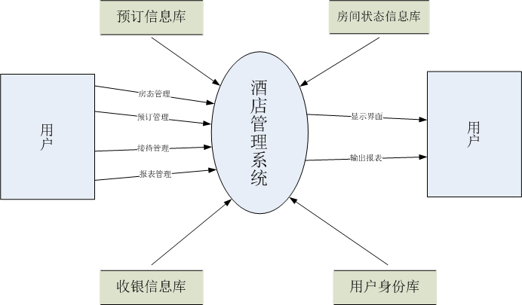

顶层图

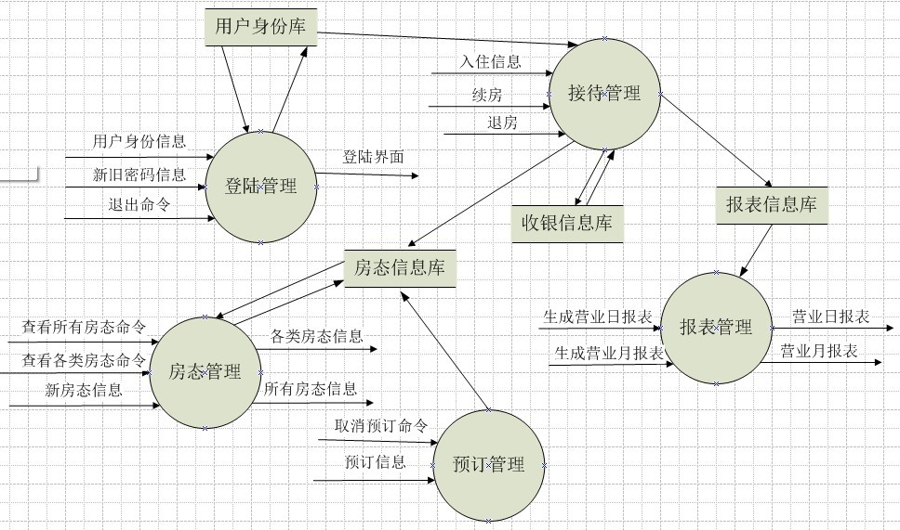

1级数据流图

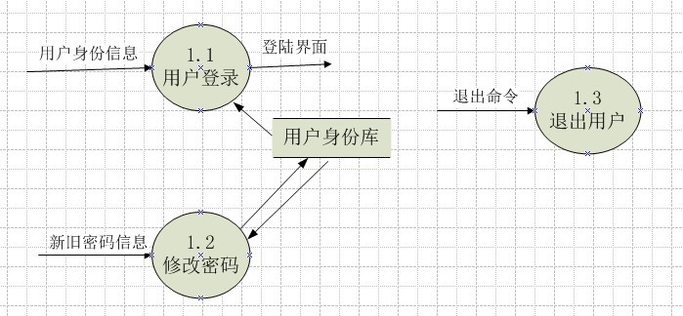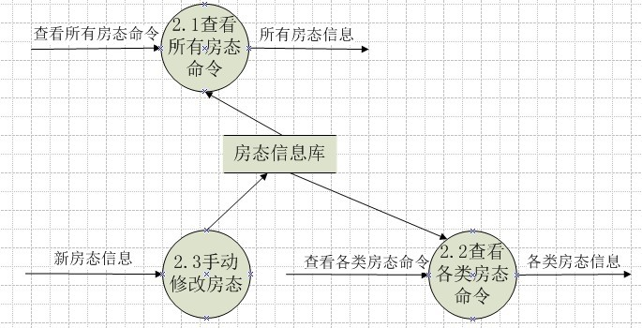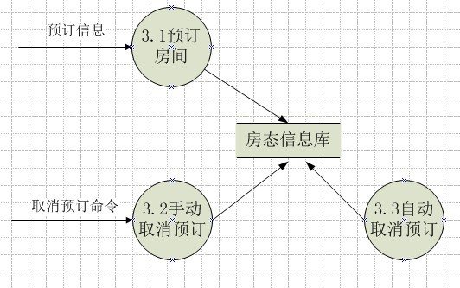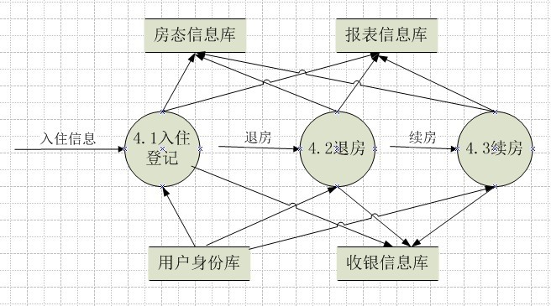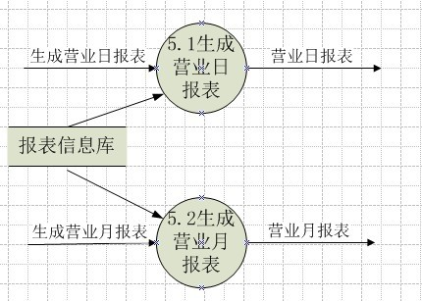

2级数据流图